Dodatek č. 5
ke nájemní smlouvě ze dne 17.11.1993 ve znění dodatku č.1 ze dne 11.7.1995, dodatku č. 2 ze dne 31.7.1998, dodatku č. 3 ze dne 15.2.1999 a dodatku č. 4 ze dne 13.5.2003 mezi

Pronajímatelem: Domov mládeže IČ: 00638706 Lovosická 42
190 00 Praha 9
Bankovní spojení- č.ú. 100225469/5100
zastoupený: PhDr. Zdeňkem Fialou, ředitelem DM SZŠ

a

Nájemcem:
Eurotel Praha, spol. s r.o. Vyskočilova čp.1442/1b PSČ 140 21 Praha 4
IČ: 15268306
DIČ: 004 -15268306

zastoupený:
bankovní spojení - Živnostenská banka, Praha 1, č.ú.: 480512004/0400
Ing. Jaroslavem Kotkem, zástupcem společnosti ve věcech smluvních na základě plné moci
zapsán v Obchodním rejstříku vedeném Městským soudem v Praze odd.C, vložka 1504
identifikační kód provozovatele zařízení: P9PRS, f.k.: 2117 kontaktní osoba: Miloš Tábořík, tel.: 602 609565

- Obě smluvní strany se dohodly na těchto změnách a doplňcích: Článek 6. se doplňuje o odstavec 1.7 v následujícím znění:
1.7 Pronajímatel souhlasí s tím, že nájemce bude po dobu trvání nájemní smlouvy odepisovat jím provedené technické zhodnocení. V souladu s § 28, odst.. 3 zákona č.586/1992 Sb. o daních z příjmů ve znění pozdějších předpisů ( dále ZDP ) pronajímatel prohlašuje, že o hodnotu technického zhodnocení nezvýší vstupní cenu předmětných prostor a že pronajímaný majetek je v souladu s přílohou ZDP zařazen do 5 odpisové skupiny. Předmětem jsou veškeré úpravy předmětných prostor, které provedl nebo provede nájemce se souhlasem pronajímatele, které budou mít charakter technického zhodnocení ve smyslu§ 33 ZDP.

- Ostatní ujednání tohoto dodatku :
  - Tento dodatek se dnem podpisu stranami stává součástí nájemní smlouvy ze dne 17.11.1993 ve znění dodatku č. 1 ze dne 11.7.1995, dodatku č. 2 ze dne 31.7.1998, dodatku č. 3 ze dne 15.2.1999 a dodatku č. 4 ze dne 13.5.2003, přičemž ostatní části této smlouvy zůstávají beze změny.
  - Tento dodatek č. 5 je vyhotoven ve čtyřech vyhotoveních, z nichž každá strana obdrží dvě vyhotovení.

otf 8'W i:loeže
Lovosická 42
190 00 Praha 9
lČO 00638706
V Praze dne .....2..7...-.0.1..-..2.0.0..4.

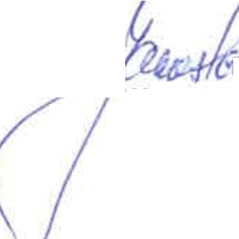
_1 f-JL·
... ···················· ...
za nájemce
Euróte?
Eurotel Praha, spol. sr. 0 Vyskocilova 1442/1b
P. O. Box 70

§fil
14P 21 Praha 4 DIČ:004-15268306

